Društvo upokojencev Šmartno pri Litiji

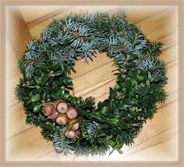 Srečno, zdravo in veselo naj vam novo leto bo,
da bi dobro se začelo in končalo prav tako!
Srečno 2024

V A B I L O

Vabimo Vas na prednovoletno srečanje upokojencev,
ki bo v Gostilni Krznar, 15. 12. 2023 ob 13. uri.
Ob prijetnem druženju in zvokih harmonike, se bomo poslovili od starega leta in nazdravili prihajajočem letu 2024.

Vljudno vabljeni! Odbor DU Šmartno

Cena za člane 20,00 EUR, cena za nečlane 23,00 EUR.
Prijave na mobi 041 282 083 (Ančka) ali na sedežu DU Šmartno

